**bel.ru**

**Из водоёма под Белгородом достали тело мужчины**

Сегодня, 10:00ПроисшествияФото: «Бел.Ру»

**Происшествие случилось накануне в Никольском. Труп обнаружили в месте, не предназначенном для купания, сообщили в пресс-службе регионального управления МЧС.**

В Белгородской области из Топлинки достали тело мужчины. Трагедия произошла 3 мая в Никольском в районе улицы Приреченской.

Тело обнаружили в месте, не предназначенном для купания. Обстоятельства и причины трагедии выясняют специалисты.

В конце апреля в Корочанском районе из пруда достали тело [семилетнего мальчика](https://bel.ru/news/incident/25-04-2022/vodolazy-vytaschili-telo-semiletnego-malchika-iz-pruda-pod-belgorodom). Причины гибели устанавливаются.

В минувшем году в Белгородской области [утонули 55 человек](https://bel.ru/news/incident/16-12-2021/potapov-deti-v-belgorodskoy-oblasti-tonut-iz-za-molchalivogo-soglasiya-vzroslyh), среди них — семь детей.

[**https://bel.ru/news/incident/04-05-2022/iz-vodoyoma-pod-belgorodom-dostali-telo-muzhchiny-092fa9aa-9785-432c-90d4-d131f1202bb5**](https://bel.ru/news/incident/04-05-2022/iz-vodoyoma-pod-belgorodom-dostali-telo-muzhchiny-092fa9aa-9785-432c-90d4-d131f1202bb5)

**В Белгородской области подрядчики пытались обшить школу горючим пенопластом**

Сегодня, 10:17ЭкономикаФото: ИА "Бел.Ру"

**Заместитель губернатора Белгородской области Иван Будлов доложил главе региона в ходе оперативного совещания об объектах, в которых в 2022 году идёт капремонт или завершается строительство. В зоне риска 14 зданий. Одну школу подрядчики пытались обшить горючим пенопластом.**

Всего в области, по данным Будлова, в зоне риска 14 объектов. Их могут не успеть сдать в срок из-за отставания от графика выполнения работ или по другим причинам.

Например, речь идёт об общежитии Алексеевского агротехнического техникума. Срок сдачи запланирован на 1 июня. Но в общежитии ещё нет перил, не сделана входная группа, не докрашены стены, не восстановлены плинтусы и нет благоустройства.

В зоне риска детский сад № 14 в Алексеевском горокруге, а также школа на 1100 мест в микрорайоне Таврово-4 Белгородского района. Срок сдачи — 15 июля. На сегодняшний день предварительно отставание по завершению работ по последнему объекту составляет месяц.

Есть риски по завершению работ и в начальной школе на 100 мест в микрорайоне Разумное-71. Сдача запланирована на 31 июля. На сегодняшний день техническая готовность здания составляет 19%.

Установили эксперты и отставание по работам на две недели по Краснохуторской школе Белгородского района. Срок сдачи — 15 августа. Нашли конструктивные недостатки во время инспекции Косиловской школы в Грайворонском горокруге.

Отметил Будлов, что проблемы есть с Донецкой школой Прохоровского района. Срок ввода в эксплуатацию — 20 августа. Однако на сегодняшний день подрядчики не приступили к отделочным работам.

Пытались подрядчики обшивать школу пенопластом с высокой горючестью. В ходе проверки всё безобразие остановили и сейчас заменили на безопасный отделочный материал.Иван Будлов

**Остались вопросы и по следующим объектам:**

* детский сад № 2 «Родничок» в Прохоровке — график укрупнённый, без детализации. Есть отставание;
* детский сад № 32 «Дубрава» в Старом Осколе — есть отставание по срокам на месяц;
* детский сад «Дружные ребята» в Старом Осколе — подрядчик отказался от исполнения обязательств. Будет новый контракт;
* начальная школа на 100 мест в микрорайоне Северный Старого Оскола — есть отставание;
* начальная школа на 100 мест в микрорайоне Пушкарские дачи в Старом Осколе — отставание на четыре месяца;
* Булановская школа в Шебекинском горокруге — на момент проверки работы не были начаты. Есть риск, что подрядчик расторгнет контракт и работы не выполнят в срок;
* детский сад «Золотой ключик» в Строителе — отставание на месяц.

Выслушав доклад, глава региона Вячеслав Гладков отметил, что по этим объектам сроки передвигать не будут.

Есть контрактные обязательства. По некоторым объектам есть наши обязательства перед федеральным центром, перед людьми. Речь идёт о детских садах и школах, которые люди ждут, и мы не имеем права их подвести. Есть форс-мажорные обстоятельства, например, расторжение контракта с подрядчиком. По всем остальным — принимайте меры, времени достаточно. В таком безобразном состоянии они не могут находиться.Вячеслав Гладков

[**https://bel.ru/news/economy/04-05-2022/v-belgorodskoy-oblasti-podryadchiki-pytalis-obshit-shkolu-goryuchim-penoplastom**](https://bel.ru/news/economy/04-05-2022/v-belgorodskoy-oblasti-podryadchiki-pytalis-obshit-shkolu-goryuchim-penoplastom)

**Как беженцы с Украины живут в пункте размещения под Белгородом**

Сегодня, 11:50ОбществоФото: страница Вячеслава Гладкова во "ВКонтакте"

**Жителей соседней страны кормят три раза в день, дают фрукты и угощают куличами. Об этом рассказал один из корреспондентов РИА «Новости».**

Журналист[издания](https://ria.ru/20220503/bezhentsy-1786691835.html) побывал в пункте временного размещения в Белгородской области и рассказал, как сейчас живут беженцы с Украины. Их кормят три раза в день, помимо горячего дают фрукты и угощают куличами.

Корреспондент рассказал, что в лагере располагаются несколько столовых, всех приезжающих осматривают росгвардейцы. В пункте располагается палатка штаба, а также место, где беженцам раздают одежду. Отдельно организовали досуг для детей — палатку с телевизором, где показывают мультики, песочницу, спортивную и детскую площадки.

Сами жители Украины условиями в целом довольны, уточнил журналист. Разъезжаются беженцы по всей стране: кто-то — к родственникам, а другие — в такие же лагеря в других регионах. Как рассказывают сами прибывшие в область люди, им оказывают медпомощь, приняли хорошо и относятся так же.

[**https://bel.ru/news/society/04-05-2022/kak-bezhentsy-s-ukrainy-zhivut-v-punkte-razmescheniya-pod-belgorodom**](https://bel.ru/news/society/04-05-2022/kak-bezhentsy-s-ukrainy-zhivut-v-punkte-razmescheniya-pod-belgorodom)

**Синоптики пообещали белгородцам временное ухудшение погоды**

Сегодня, 14:52ОбществоФото: «Бел.Ру»

**Снега, как в Москве, не будет, но сильный дождь накроет областной центр уже сегодня в районе шести часов вечера. Завтра же, 5 мая, обойдётся без осадков, следует из прогноза Гидрометцентра.**

Белгород 4 мая накроет дождь. Осадки в некоторых районах уже начались. Усилятся они к шести часам вечера. По прогнозу Гидрометцентра, в это время выпадет до 2,8 мм осадков.

Однако в четверг, 5 мая, дождей не предвидится. Ночью около +4 °С. Днём небольшая облачность и +13 °С.

Судя по текущему прогнозу, осадков до конца недели в Белгороде больше не ожидается.

Как сообщает МЧС, в регионе 5 мая установится переменная облачность, без дождей. Ветер северной четверти будет дуть со скоростью 8–13 м/с. Ночью +1…+6 °С, днём +10…+15 °С.

[**https://bel.ru/news/society/04-05-2022/sinoptiki-poobeschali-belgorodtsam-vremennoe-uhudshenie-pogody**](https://bel.ru/news/society/04-05-2022/sinoptiki-poobeschali-belgorodtsam-vremennoe-uhudshenie-pogody)

**Видео жёсткой аварии под Белгородом появилось в Сети**

Сегодня, 15:31ПроисшествияФото: кадр из видео

**Столкнулись Renault и Toyota. Авария произошла на трассе в Яковлевском горокруге, сообщили в пресс-службе регионального управления МВД. Пострадал водитель первой иномарки.**

В среду, 4 мая, на 21-м километре трассы Белгород — Грайворон — Козинка столкнулись Renault Duster и Toyota Camry. ДТП случилось в 03:30.

По предварительным данным, водитель первой иномарки при повороте не предоставил преимущество ехавшей во встречном направлении машине. Пострадал автомобилист за рулём Renault — 48-летний мужчина. Его госпитализировали.

Напомним, что на минувшей неделе в Белгороде Honda задела маршрутный автобус и [въехала в забор стадиона](https://bel.ru/news/incident/30-04-2022/v-tsentre-belgoroda-legkovushka-zadela-avtobus-i-vrezalas-v-ograzhdenie-stadiona). Водителя иномарки передали медикам, пассажиры автобуса не пострадали.

[**https://bel.ru/news/incident/04-05-2022/video-zhyostkoy-avarii-pod-belgorodom-poyavilos-v-seti**](https://bel.ru/news/incident/04-05-2022/video-zhyostkoy-avarii-pod-belgorodom-poyavilos-v-seti)

**belnovosti.ru**

# В Белгородской области продолжает действовать особый противопожарный режим

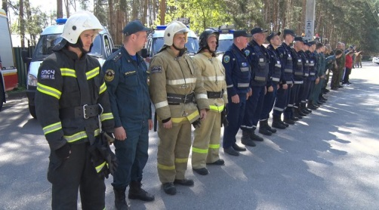

**Запрещено разведение открытого огня, въезд автомобилей в лес, ограничено проведение культурно-массовых и спортивных мероприятий**

На патрулирование 11 лесных массивов и урочищ Белгорода выходят сводные мобильные группы. В их составе сотрудники МЧС и лесоохраны, городские спасатели, студенты правоохранительного колледжа, казаки. Только в Сосновке работают шесть таких патрулей, два из них – конные группы.  
Практически все лесные массивы города оборудованы системами видеонаблюдения, в том числе интеллектуальными, способными автоматически распознавать дым. Мобильные группы будут вести мониторинг и информировать граждан о правилах безопасности. Нарушителей условий особого противопожарного режима ждут штрафы: обычный житель заплатит до 5 тысяч рублей, должностные лица — до 40, штраф для компаний и организаций может достигать полумиллиона.

[**https://www.belnovosti.ru/novosti/110534.html#**](https://www.belnovosti.ru/novosti/110534.html)

**bel.kp.ru**

**В Белгородской области в столкновении «Рено» и «Тойоты» пострадал один человек**

ДТП произошло на 21-м километре автодороги «Белгород – Грайворон – Козинка»

По предварительным данным, сегодня около 3:30 48-летний водитель, управляя автомобилем «Рено Дастер» на 21-м километре автодороги «Белгород – Грайворон – Козинка», двигаясь со стороны п. Томаровка в направлении Белгорода, при осуществлении маневра «поворот налево» не предоставил преимущество двигавшемуся во встречном направлении автомобилю «Тойота Камри» под управлением 38-летнего водителя.

В результате столкновения транспортных средств водитель автомобиля «Рено Дастер» получил телесные повреждения, с которыми был госпитализирован в больницу. Об этом сообщает пресс-служба УМВД России по белгородской области.

[**https://www.bel.kp.ru/online/news/4732576/**](https://www.bel.kp.ru/online/news/4732576/)

**Рядом с Белгородом 3 мая столкнулись четыре автомобиля**

В аварии пострадали два человека

Травмы получили водитель автомобиля «ЗАЗ» и 73-летняя пассажирка «Рено».

ДТП произошло в половине первого дня 3 мая на двенадцатом километре автодороги «Белгород – Шебекино – Волоконовка», в районе села Крутой Лог. По предварительным данным, 72-летний водитель «Рено Логан» не выдержал безопасную дистанцию до ехавшего впереди автомобиля «Лада Ларгус» под управлением 44-летнего мужчины и столкнулся с ним. В итоге собрался целый паровозик. «Лада» врезалась в «Чери» под управлением 36-летней женщины, а она - в «ЗАЗ Шанс», за рулем которого находилась 44-летняя автомобилистка.

- В ДТП пострадали два человека. Травмы получили водитель автомобиля «ЗАЗ» и 73-летняя пассажирка «Рено», - сообщили в пресс-службе Управления МВД России по Белгородской области.

[**https://www.bel.kp.ru/online/news/4732811/**](https://www.bel.kp.ru/online/news/4732811/)

**5 мая на Белгородчине будет +15 градусов**

Осадков не ожидается

В Белгороде ночью от плюс трех до плюс пяти градусов, днем – от 12-ти до 14-ти градусов выше ноля.

Фото: пресс-служба Главного управления МЧС России по Белгородской области

По данным белгородских синоптиков, завтра, 5 мая на территории региона ожидается переменная облачность. Без осадков. Ветер северный от восьми до 13-ти метров в секунду.

Температура воздуха ночью от одного до шести градусов тепла, днем – от десяти до 15-ти градусов выше ноля. В Белгороде ночью от плюс трех до плюс пяти градусов, днем – от 12-ти до 14-ти градусов выше ноля.

Главное управление МЧС России по Белгородской области призывает граждан не жечь траву и мусор вблизи жилых помещений, хозяйственных построек и промышленных объектов. Если вы заметили возгорание сухой травянистой растительности не оставайтесь равнодушными – попробуйте самостоятельно его потушить, закидав песком, землей или залив водой!

Во время нахождения на весенней рыбалке не забывайте о правилах поведения на водных объектах. Во избежание несчастных случаев лучше рыбачить, не отходя далеко от берега. И перед уходом на рыбалку стоит обязательно сообщить о месте промысла родным и близким, а также уточнить время возвращения с рыбалки.

Автомобилистам специалисты советуют соблюдать правила дорожного движения. Проявляйте особую осторожность на перекрестках и пешеходных переходах. Помните что любой источник огня, в том числе и сигарета, выброшенная из окна автомобиля, приводит к возгоранию высохшей травы, поэтому воздержитесь от курения во время движения. В случае происшествия звоните по телефону Службы спасения «112». Единый телефон доверия Главного управления МЧС России по Белгородской области - 39-99-99.

[**https://www.bel.kp.ru/online/news/4733570/**](https://www.bel.kp.ru/online/news/4733570/)

**bel.aif.ru**

# Под Белгородом столкнулись две иномарки: один человек пострадал

[](https://aif-s3.aif.ru/images/027/690/a4647f063fe6ecb20b1b1752d3675093.jpg)

[Росгвардия](http://rosgvard.ru/)

Белгород , 4 мая - АиФ Белгород.

В Белгородской области в результате столкновения двух авто пострадал мужчина, сообщили в пресс-службе УМВД по региону.

По данным ведомства, авария случилась 4 мая в Яковлевском горокруге. Около 3:30 48-летний водитель Renault Duster ехал по трассе «Белгород – Грайворон – Козинка». Мужчина двигался со стороны посёлка Томаровка в направлении Белгорода. При повороте налево водитель не уступил автомобилю Toyota Camry, который ехал по встречной полосе.

В результате ДТП водитель Renault пострадал. Мужчину с травмами доставили в больницу.

[**https://bel.aif.ru/incidents/dtp/pod_belgorodom_stolknulis_dve_inomarki_odin_chelovek_postradal**](https://bel.aif.ru/incidents/dtp/pod_belgorodom_stolknulis_dve_inomarki_odin_chelovek_postradal)

**belgorodtv.ru**

# Один человек пострадал в ДТП на автодороге Белгород – Грайворон – Козинка

[04.05.2022](http://belgorodtv.ru/?m=202205)

В столкновении «Рено Дастер» и «Тойота Камри» пострадал один человек. ДТП произошло сегодня около 3 часов 30 минут на автодороге Белгород – Грайворон – Козинка.

Как сообщает пресс-служба УМВД России по Белгородской области, 48-летний водитель «Рено Дастер» двигался со стороны Томаровки в направлении Белгорода. При повороте налево он не предоставил преимущество двигавшемуся во встречном направлении автомобилю «Тойота Камри», которым управлял 38-летний водитель.

В результате столкновения водитель автомобиля «Рено Дастер» получил травмы, с которыми госпитализирован в больницу.

**<http://belgorodtv.ru/?p=237635>**

**mchsrf.ru**

Профилактика ландшафтных пожаров в период праздничных дней

Продолжается период майских праздников, когда многие жители области выезжают в лес на отдых. Главное управление [МЧС России по Белгородской области](http://mchsrf.ru/region/16.html) напоминает о необходимости строгого соблюдения мер и правил пожарной безопасности в лесах, местах массового отдыха, на территории населенных пунктов и организаций. Большинство лесных пожаров происходит по вине человека, в которых гибнут деревья и кустарники, животные и насекомые. В результате пожаров снижаются защитные и другие полезные свойства леса. Иногда пожар может разрушить близлежащие сооружения или даже населенные пункты. Причины возгорания могут быть разными, но чаще всего - это брошенные окурки, оставленные без присмотра или не затушенные костры, выброшенные неостывшие и не залитые водой угли из мангалов. Если после пожара остались живые деревья, то произойдет восстановление растительности. Когда лес выгорает полностью, сменяется видовой состав флоры и фауны, но для восстановления лесов после пожаров требуется десятки лет. Стоит ли такая безответственность стольких жертв?

Для контроля обстановки в лесах и своевременного обнаружения очагов возгораний организована работа оперативных групп Главного управления [МЧС России по Белгородской области](http://mchsrf.ru/region/16.html), Управления лесами и муниципальных образований в лесных массивах.

При выполнении каких-либо работ в лесных массивах или отправляясь на отдых, проявляйте аккуратность в своих действиях - берегите лет от пожара.

При обнаружении пожара или признаков горения (задымление, запах гари и т.п.) незамедлительно сообщайте об этом по телефону «112» или «101».

<https://mchsrf.ru/news/781819-profilaktika-landshaftnyih-pojarov-v-period-prazdnichnyih-dney.html>

Инспекторы надзорной деятельности на страже пожарной безопасности

Безответственное отношение людей к правилам пожарной безопасности, их незнание рано или поздно приводит к возникновению пожаров. Сегодня почти каждый второй пожар происходит из-за неосторожного обращения с огнем, каждый четвертый – из-за несоблюдения правил устройства и эксплуатации электрооборудования и бытовых приборов.

Снижение количества пожаров и обучение населения в области пожарной безопасности - одна из важнейших задач инспекторов управления надзорной деятельности Главного управления [МЧС России по Белгородской области](http://mchsrf.ru/region/16.html).

Накануне состоялся очередной профилактический рейд в поселках Белгородского района. В ходе рейда сотрудники [МЧС России](http://mchsrf.ru/) разъяснили гражданам основные причины возникновения пожаров и гибели людей на них, рассказали о необходимости соблюдения правил пожарной безопасности. Кроме того, инспекторы напомнили о вреде палов сухой травы.

<https://mchsrf.ru/news/781820-inspektoryi-nadzornoy-deyatelnosti-na-straje-pojarnoy-bezopasnosti.html>

Прoфилактика бeзопасного поведения на воде

В ходе инструктажей инспекторы ГИМС разъясняют гражданам правила безопасности на водных объектах и приводят примеры несчастных случаев из-за их несоблюдения. Для того, чтобы информация о правилах безопасности всегда находилась под рукой, сотрудники спасательного ведомства вручают красочные памятки со всеми мерами предосторожности. Родителям рекомендуют чаще проводить беседы с детьми на тему безопасности и просят не оставлять их без присмотра у воды.

Главное управление [МЧС России по Белгородской области](http://mchsrf.ru/region/16.html) просит жителей региона обратить внимание на основные требования, которые помогу избежать беды:

- помните, что крутой, подмытый течением берег может внезапно обрушиться, а с глинистого, мокрого после дождя берега легко соскользнуть в реку;

- остерегайтесь заболоченных и топких мест, где можно провалиться в трясину. При переходе через топи и трясины двигайтесь не спеша, все подозрительные места прощупывайте длинной и прочной палкой;

- вброд следует переходить в тех местах, где река, расширяясь, образует отмели. В этих местах течение медленнее. При переправе через незнакомые реки берут длинную палку и проверяют впереди себя дно, чтобы обойти глубокие ямы и крупные предметы на дне;

- необходимо тщательно проверять состояние лодки перед выходом на водоем: осмотреть, не протекает ли она, исправны ли весла. Безопасное передвижение по воде обеспечивает только правильно оборудованная и исправная лодка.

В случае происшествия звоните в Единую службу спасения по телефону «101» или «112».

<https://mchsrf.ru/news/781845-profilaktika-bezopasnogo-povedeniya-na-vode.html>

24 взрывоопасных предмета уничтожили взрывотехники поисково- спасательной службы области

Взрывоопасные предметы времен Великой Отечественной войны можно обнаружить практически на всей территории Белгородской области. Неразорвавшиеся боеприпасы находят в частном секторе при строительныхработах, на сельскохозяйственных полях, в лесополосах, в поймах рек, на приусадебных участках и других местах. На территории области разминированием, обезвреживанием и уничтожением подобных предметов занимаются взрывотехники поисково-спасательной службы области. Так, только за прошедшую неделю спасатели ликвидировали 24 взрывоопасных предмета.26 апреля в Губкинском городском округе рабочими при проведении земляных работ была обнаружена ручная граната Ф-1.В городе Бирюч Красногвардейского района собственником домовладения при проведении земляных работ были обнаружены два артиллерийских снаряда 45 мм.27 апреля в селе Кочетовка Ивнянского района тракторист во время полевых работ обнаружил артиллерийский снаряд 105 мм.28 апреля в районе СНТ «Салют-2» Шебекинского городского округа в поле рабочим были обнаружены артиллерийский снаряд 76 мм и миномётная мина 50 мм.В поселке Красная Яруга Белгородской области при проведении полевых работ рабочим была обнаружена миномётная мина 82 мм.В этот же день, в посёлке Набокино Старооскольского городского округа также в поле был обнаружен артиллерийский снаряд 76 мм.29 апреля в селе Терновка Яковлевского городского округа в гаражно-строительном кооперативе была обнаружена минометная мина калибра 81 мм.В селе Мясоедово Белгородского района в поле местные жители обнаружили три минометных мины 50 мм и два артиллерийских снаряда 76 мм.Чуть позже, в селе Томаровка Яковлевского городского округа тракторист в поле обнаружил семь артиллерийских снарядов 75 мм.30 апреля в селе Беленькое Борисовского района собственник домовладения при проведении строительных работ обнаружен артиллерийский снаряд 105 мм.В городе Белгород рабочими при проведении земляных работ был обнаружен артиллерийский снаряд 75 мм.А в селе Верхопенье Ивнянского района собственником домовладения на приусадебном участке обнаружен артиллерийский снаряд 75 мм.Все двадцать четыре боеприпаса были изъяты и ликвидированы на специальном полигоне взрывотехниками поисково-спасательной службы области. Главное управление [МЧС России по Белгородской области](http://mchsrf.ru/region/16.html) напоминает, что в случае обнаружения взрывоопасного предмета необходимо:- немедленно сообщить об опасной находке в Службу спасения по телефону – «112» или в полицию – «102»;- при производстве земляных или других работ - остановить работу;- хорошо запомнить место обнаружения предмета;- установить предупредительные знаки или использовать различные подручные материалы - жерди, колья, верёвки, куски материи, камни, грунт и т.п.При обнаружении взрывоопасного предмета категорически запрещается предпринимать любые действия с ними. Этим вы сохраните свою жизнь и поможете предотвратить несчастный случай.

<https://mchsrf.ru/news/781954-24-vzryivoopasnyih-predmeta-unichtojili-vzryivotehniki-poiskovo--spasatelnoy-slujbyi-oblasti.html>

В четверг oсадков нe ожидается

По данным белгородских синоптиков, завтра, 5 мая на территории региона ожидается переменная облачность. Без осадков. Ветер северной четверти 8-13 м/с. Температура воздуха ночью 1-6˚ тепла, днем от 10 до 15˚ тепла.

В Белгороде ночью 3-5˚ тепла, днем от 12 до 14˚ тепла.

Главное управление [МЧС России по Белгородской области](http://mchsrf.ru/region/16.html) призывает граждан не жечь траву и мусор вблизи жилых помещений, хозяйственных построек и промышленных объектов. Если вы заметили возгорание сухой травянистой растительности не оставайтесь равнодушными – попробуйте самостоятельно его потушить, закидав песком, землей или залив водой!

Во время нахождения на весенней рыбалке не забывайте о правилах поведения на водных объектах. Во избежание несчастных случаев лучше рыбачить, не отходя далеко от берега. И перед уходом на рыбалку стоит обязательно сообщить о месте промысла родным и близким, а также уточнить время возвращения с рыбалки.

Автомобилистам специалисты советуют соблюдать правила дорожного движения. Проявляйте особую осторожность на перекрестках и пешеходных переходах. Помните что любой источник огня, в том числе и сигарета, выброшенная из окна автомобиля, приводит к возгоранию высохшей травы, поэтому воздержитесь от курения во время движения.

В случае происшествия звоните по телефону [Службы](http://fssprf.ru/) спасения "112", единый телефон доверия Главного управления [МЧС России по Белгородской области](http://mchsrf.ru/region/16.html) - 39-99-99.

<https://mchsrf.ru/news/781925-v-chetverg-osadkov-ne-ojidaetsya.html>

В минувшие праздничные дни белгородские огнеборцы ликвидировали 11 пожаров в жилом секторе

В период праздничных дней пожарные и спасатели Белгородской области 11 раз выезжали на ликвидацию возгораний в жилом секторе. Чаще всего к трагедиям приводило несоблюдение белгородцами правил пожарной безопасности.

Так, 30 апреля в 14 часов 21 минуту поступило сообщение о пожаре в жилом доме, расположенном в селе Яковлевка Новооскольского городского округа. К месту происшествия незамедлительно выехали дежурный караул пожарно-спасательной части № 28 и добровольная пожарная команда села Шараповка. В результате происшествия огнем были повреждены вещи и мебель внутри дома на площади 50 квадратных метров, также были закопчены стены и потолок по всей площади. К сожалению, в результате пожара погибла женщина 1957 года рождения. Причиной пожара, по предварительным данным, мог стать недостаток конструкции и изготовления электрооборудования.

Также в субботу, в 20 часов 44 минуты, поступило сообщение о пожаре в жилом доме на улице Пролетарская в городе Шебекино. Огнем была повреждена одна из комнат на площади 12 квадратных метров. Предполагаемая причина происшествия – нарушение правил монтажа электрооборудования. Для ликвидации пожара привлекались дежурные караулы пожарно-спасательных частей № 12 и № 52.

01 мая в 02 часа 39 минут поступило сообщение о пожаре в 2-комнатной квартире, расположенной на 2-ом этаже 5-этажного жилого дома в городе Короча на улице Интернациональная. На ликвидацию пожара незамедлительно выехали дежурный караул пожарно-спасательной части № 25 и добровольная пожарная команда села Плотавец. В одной из комнат в результате происшествия огнем были повреждены вещи и мебель на площади 2 квадратных метров. По предварительной версии, причиной возгорания стало нарушение правил монтажа электрооборудования.

01 мая в 06 часов 03 минуты поступило сообщение о пожаре в жилом доме в селе Стрелецкое Яковлевского городского округа. Огнем была повреждена одна из комнат на площади 35 квадратных метров. Предполагаемая причина пожара – внесенный источник зажигания. Для ликвидации возгорания привлекались дежурные караулы пожарно-спасательных частей № 37 и № 36.

01 мая в 14 часов 12 минут поступило сообщение о пожаре в жилом доме мансардного типа в селе Крапивное Яковлевского городского округа. Незамедлительно к месту происшествия выехали дежурные караулы пожарно-спасательных частей № 36 и № 40. Огнём в результате пожара была повреждена кровля на площади 72 квадратных метров. К пожару, по предварительным данным, привело нарушение правил монтажа электрооборудования.

01 мая в 19 часов 06 минут поступило сообщение о пожаре в однокомнатной квартире, находящейся на первом этаже двухэтажного многоквартирного жилого дома в городе Строитель. На ликвидацию пожара был направлен дежурный караул пожарно-спасательной части № 36. В результате происшествия на кухне огнём были повреждены мебель и вещи на площади 2 квадратных метров. Предполагаемая причина пожара – нарушение правил пожарной безопасности при эксплуатации бытовых электроприборов.

02 мая в 15 часов 26 минут поступило сообщение о пожаре в жилом доме мансардного типа, расположенном в хуторе Липовка Прохоровского района. Незамедлительно к месту происшествия выехали дежурный караул пожарно-спасательной части № 30, добровольная пожарная команда села Радьковка, добровольная пожарная дружина Прохоровского городского поселения и добровольная пожарная дружина «Чистый Город» п. Прохоровка. Огнём в результате происшествия были повреждены кровля дома на площади 90 квадратных метров с последующим обрушением и рядом расположенный гараж. Причиной пожара, по предварительным данным, стало нарушение правил монтажа электрооборудования.

03 мая в 17 часов 30 минут поступило сообщение о пожаре в жилом доме в хуторе Колесников Корочанского района. Огнем в результате происшествия была повреждена кровля дома на площади 15 квадратных метров. По предварительным данным, причиной пожара мог стать внесенный источник зажигания. Для ликвидации пожара привлекались дежурный караул пожарно-спасательной части № 25 и добровольная пожарная дружина Бехтеевского сельского поселения.

03 мая в 20 часов 43 минуты поступило сообщение о пожаре в мусоросборной камере в 9-этажном жилом доме в микрорайоне Рудничный в городе Старый Оскол. Предполагаемая причина происшествия - внесенный источник зажигания. Для ликвидации пожара привлекались дежурные караулы пожарно-спасательных частей № 6 и № 7.

04 мая в 00 часов 39 минут поступило сообщение о пожаре в жилом доме, расположенном на улице Пролетарская в городе Старый Оскол. В результате происшествия огнем были повреждены кровля дома и рядом расположенная летняя кухня. Пострадавших нет. На ликвидацию пожара выезжали дежурные караулы пожарно-спасательных частей № 6, № 7 и муниципальной пожарно-спасательной части № 57.

04 мая в 03 часа 21 минуту поступило сообщение о пожаре в жилом доме на 2-х собственников на улице 89-й Стрелковой Дивизии в городе Белгород. Огнем в результате пожара были повреждены одна из комнат и кровля дома на площади 112,5 квадратных метров, также были закопчены стены и потолок на всей площади дома. Предполагаемая причина пожара – аварийный режим работы электрической сети. Для ликвидации пожара привлекались дежурные караулы пожарно-спасательной части № 2, № 4 и специализированной пожарно-спасательной части.

Уважаемые белгородцы! Главное управление [МЧС России по Белгородской области](http://mchsrf.ru/region/16.html) обращается с убедительной просьбой соблюдать все требования пожарной безопасности и быть особенно внимательными в период праздничных дней: не перегружайте электропроводку, не используйте неисправные электроприборы, не курите в помещении, не поджигайте сухую траву и мусор. Помните: каждый из нас хозяин своей судьбы. Если трагедии всё же не удалось избежать, звоните в Службу спасения по телефону «101» или «112». Единый «телефон доверия» – 8 (4722) 39-99-99.

[**https://mchsrf.ru/news/781926-v-minuvshie-prazdnichnyie-dni-belgorodskie-ognebortsyi-likvidirovali-11-pojarov-v.html**](https://mchsrf.ru/news/781926-v-minuvshie-prazdnichnyie-dni-belgorodskie-ognebortsyi-likvidirovali-11-pojarov-v.html)

О ситуации с ландшафтными пожарами в регионе

Ежедневно сотрудники Главного управление [МЧС России по Белгородской области](http://mchsrf.ru/region/16.html) предупреждают: сжигание сухой растительности, камыша и мусора может стать причиной большой беды. Несмотря на это жители региона пренебрегают правилами пожарной безопасности, что приводит к плачевным последствиям. Только за прошедшую неделю в регионе зарегистрировано 20 ландшафтных пожаров. Площадь, пройденная огнем, составила более 4500 метров квадратных. Дежурные караулы пожарно-спасательных частей Главного управления [МЧС России по Белгородской области](http://mchsrf.ru/region/16.html) в первую очередь, работают по тем пожарам, где огонь угрожает жилью или лесным массивам.

За прошедшие два дня на территории Белгородской области был зарегистрирован 21 ландшафтный пожар на общей площади около 2 га. Больше всего возгораний сухой травы и камыша было зарегистрировано в Шебекинском городском округе – 3 случая и Белгородском районе – также 3 случая. Чаще всего причиной произошедших пожаров был внесенный источник зажигания. К счастью, случаев перехода палов травы на жилые дома и хозяйственные постройки не зафиксировано.

Главное управление [МЧС России по Белгородской области](http://mchsrf.ru/region/16.html) рекомендует жителей региона, заблаговременно позаботиться о безопасности своего дома, чтобы пожар не застал врасплох:

- у каждого жилого строения установите ёмкость с водой;

- скосите сухую прошлогоднюю траву вокруг своего участка;

- сжигайте мусор и листву только в специально отведенном месте вдали от леса, заборов, построек и жилых домов. Идеальный вариант - печь.

- в условиях устойчивой сухой и ветреной погоды или при получении штормового предупреждения не проводите пожароопасные работы;

- не разрешайте детям играть со спичками, зажигалками и другими источниками открытого огня, ведь детская шалость – одна из самых частых причин возникновения пожаров!

Если случился пожар, немедленно позвоните «101» «112» и сообщите пожарным точное место пожара. В случае если вы обнаружили небольшое задымление, постарайтесь остановить дальнейшее загорание.

Кроме того, в Белгородской области функционирует Единый «телефон доверия» 8 4722-39-99-99, по телефону вы можете получить консультацию, проинформировать о фактах нарушения правил пожарной безопасности.

[**https://mchsrf.ru/news/781955-o-situatsii-s-landshaftnyimi-pojarami-v-regione.html**](https://mchsrf.ru/news/781955-o-situatsii-s-landshaftnyimi-pojarami-v-regione.html)

**moe-belgorod.ru**

# Погода в Белгороде на 4 мая

В течение дня возможны небольшие осадки

09:24, сегодня

МОЁ! Online

[Погода](https://moe-belgorod.ru/news/41)

В Белгород вновь придет похолодание

Доброе утро, дорогие читатели! Начинаем рабочий день с новостей от синоптиков.  
  
В среду, 4 мая, белгородцев ожидает облачное с прояснениями небо. Об этом сообщает сервис «Яндекс. Погода». Температура воздуха днём составит +15…+18 градусов. Вечером синоптики обещают до 9 градусов тепла, возможны небольшие осадки. Ветер северо-западного направления будет дуть со скоростью 3 — 4 м/с. Атмосферное давление пониженное и составит 744 мм ртутного столба.  
  
Отметим, что по народному календарю 4 мая Проклов день. В старину 4 мая отмечался также ляльник – праздник пробуждения природы от зимнего сна. Он считался женским. Девушки собирались вместе и выбирали самую красивую. На голову ей надевали венок из первоцветов и приносили подарки. Затем водили вокруг хороводы и пели песни. Нельзя ходить в лес и на кладбище. По приметам, именно там можно встретиться с нечистой силой и накликать на себя порчи, сглазы и другие беды.  
  
Дорогие читатели, желаем вам активного и продуктивного дня сокращённой рабочей недели!

[**https://moe-belgorod.ru/news/weather/1124464**](https://moe-belgorod.ru/news/weather/1124464)

# В Белгородской области столкнулись две иномарки – одна из них загорелась

Один из водителей попал в больницу

10:34, сегодня

МОЁ! Online

[Происшествия](https://moe-belgorod.ru/news/1)[Я — репортёр](https://moe-belgorod.ru/nn/49)

В Белгородской области иномарка вспыхнула после ДТП

В Белгородской области рабочая неделя началась с ДТП с возгоранием. В Яковлевском горокруге столкнулись две иномарки.

В пресс-службе регионального УМВД рассказали, что авария произошла сегодня, 4 мая, в 3:30. Согласно версии полиции 48-летний водитель автомобиля «Рено Дастер» поворачивал налево на 21-м километре трассы Белгород – Грайворон – Козинка и не пропустил встречную «Тойоту Камри», которой управлял 38-летний мужчина.

После столкновения «Тойота» загорелась. В пресс-службе регионального ГУ МЧС рассказали, что на ликвидацию пожара ушло порядка 20 минут.

В аварии пострадал водитель «Рено». Мужчину госпитализировали.   
[**https://moe-belgorod.ru/news/incidents/1124481**](https://moe-belgorod.ru/news/incidents/1124481)

# Под Белгородом столкнулись четыре машины

В аварии пострадали два человека

12:04, сегодня

МОЁ! Online

[Происшествия](https://moe-belgorod.ru/news/1)

[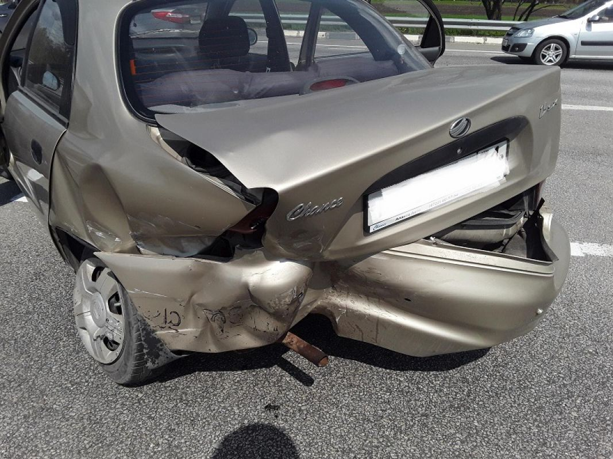](https://moe-belgorod.ru/media_new/1/8/2/1/1/6/2/material_1124496/original_photo-thumb_1920.jpg)

В Белгородском районе случилось массовое ДТП

В Белгородском районе случилось массовое ДТП. На трассе столкнулись четыре машины.

В пресс-службе регионального УМВД сообщили, что инцидент произошел вчера, 3 мая, на 12-м километре трассы автодороги Белгород — Шебекино — Волоконовка. В 12:30 72-летний водитель «Рено Логана» не выдержал безопасную дистанцию и врезался в ехавшую перед ним «Ладу Ларгус», за рулем которой находился 44-летний мужчина.

После этого «Ларгус» столкнулся с «Чери», которым управляла 36-летняя женщина, а «Чери» — с «ЗАЗ Шанс», на котором ехала 44-летняя женщина.

В происшествии пострадали два человека. Травмы получили водитель «ЗАЗ Шанс» и 73-летняя пассажирка «Рено».  
<https://moe-belgorod.ru/news/incidents/1124496>

# В Белгород придет резкое похолодание

В четверг температурный максимум составит +14 градусов

16:31, сегодня

МОЁ! Online

[Погода](https://moe-belgorod.ru/news/41)

В Белгород придет резкое похолодание

В Белгород идет похолодание. Об этом предупреждает пресс-служба регионального ГУ МЧС.

По данным источника, погода окончательно испортится завтра, 5 мая. Температурный максимум составит +14 градусов. Тем не менее из-за холодного ветра покажется, что на улице не больше +8. В течение дня осадков не ожидается, небо будет ясным.

Сотрудники МЧС просят граждан не забывать о правилах противопожарной безопасности. Людей просят следить за исправностью отопительных приборов и не перегружать сети.   
<https://moe-belgorod.ru/news/weather/1124545>

**4725.ru**

# Весенне-летний пожароопасный период

*Сегодня, 10.28*

[**redaktor**](http://4725.ru/profile/redaktor.html)

**1**

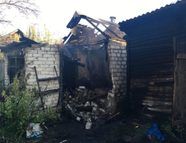

Сейчас в Старооскольском городском округе наблюдается жаркая погода, из-за которой участились случаи возгорания сухой травы. Ландшафтные пожары представляют большую угрозу не только для окружающей среды, но и для жизни людей, ведь огонь в одно мгновение может перекинуться на частные владения и промышленные районы.

Только за первые дни мая на территории Старооскольского городского округа произошло 9 пожаров, 4 из которых возгорание сухой травы и мусора, так же зарегистрировано 3 пожара на территории частных домовладений, в результате одного из которых, к сожалению, погиб мужчина 1971 года рождения, по предварительной информации причина пожара неосторожность при курении.

Отдел надзорной деятельности и профилактической работы УНД и ПР ГУ МЧС России по Белгородской области рекомендует жителям округа соблюдать меры предосторожности:

- у каждого жилого строения установите ёмкость с водой;

- скосите сухую прошлогоднюю траву вокруг своего участка;

- сжигайте мусор и листву только в специально отведенном месте вдали от леса, заборов, построек и жилых домов. Идеальный вариант - печь.

- в условиях устойчивой сухой и ветреной погоды или при получении штормового предупреждения не проводите пожароопасные работы;

- не разрешайте детям играть со спичками, зажигалками и другими источниками открытого огня, ведь детская шалость – одна из самых частых причин возникновения пожаров!

Если случился пожар, немедленно позвоните по телефону «101» или «112». В случае если вы обнаружили небольшое задымление, постарайтесь остановить дальнейшее загорание.

За нарушение требований пожарной безопасности установлена административная ответственность: наложение административного штрафа на граждан в размере - до трех тысяч рублей; на должностных лиц - до пятнадцати тысяч рублей; на лиц, осуществляющих предпринимательскую деятельность без образования юридического лица - до тридцати тысяч рублей; на юридических лиц - до двухсот тысяч рублей. Те же действия, совершенные в условиях особого противопожарного режима - влекут наложение административного штрафа на граждан в размере - до четырех тысяч рублей; на должностных лиц - до тридцати тысяч рублей; на лиц, осуществляющих предпринимательскую деятельность без образования юридического лица, - до сорока тысяч рублей; на юридических лиц - до четырехсот тысяч рублей.

***Позвольте напомнить всем вам одну прописную истину: пожар легче предупредить, чем потушить! Соблюдение элементарных правил пожарной безопасности убережет от беды, сохранит вам жилище и, может быть, вашу жизнь или жизнь близкого вам человека. Будьте осторожны! А при малейших признаках возгорания или задымления немедленно звоните по телефону 01, 112, 101.***

[**http://4725.ru/news/05/2022/1360760401.html**](http://4725.ru/news/05/2022/1360760401.html)

**31.мвд.рф**

# Информация о ДТП в Яковлевском городском округе

Сегодня 09:22

По предварительным данным, сегодня около 03 часов 30 минут 48-летний водитель, управляя автомобилем «Рено Дастер» на 21-м километре автодороги «Белгород – Грайворон – Козинка», двигаясь со стороны п. Томаровка в направлении Белгорода, при осуществлении маневра «поворот налево» не предоставил преимущество двигавшемуся во встречном направлении автомобилю «Тойота Камри» под управлением 38-летнего водителя.

В результате столкновения транспортных средств водитель автомобиля «Рено Дастер» получил телесные повреждения, с которыми был госпитализирован в больницу.

[**https://31.xn--b1aew.xn--p1ai/news/item/29963794/**](https://31.xn--b1aew.xn--p1ai/news/item/29963794/)

# Информация о ДТП на дорогах Белгородской области

Сегодня 09:53

3 мая на территории области совершено 2 дорожно-транспортных происшествия, в результате которых 4 человека получили телесные повреждения.

**Вид ДТП:**

- столкновение – 2.

**Белгородский район:**

По предварительным данным, в 12 часов 30 минут на 12 км автодороги «Белгород – Шебекино – Волоконовка» 72-летний водитель, управляя автомобилем «Рено Логан», двигаясь со стороны г. Белгорода в направлении с. Крутой Лог, не выдержал безопасную дистанцию до ехавшего впереди автомобиля «Лада Ларгус» под управлением 44-летнего водителя. В результате произошло столкновение, после чего автомобиль «Лада Ларгус» столкнулся с автомобилем  «Чери А13» под управлением 36-летней женщины, а «Чери А13» - с автомобилем «ЗАЗ Шанс» под управлением 44-летней женщины. Водитель автомобиля «ЗАЗ», а также 73-летняя пассажирка автомобиля «Рено» получили телесные повреждения.

По предварительным данным, в 17 часов 30 минут 45-летний водитель, управляя автомобилем «ГАЗ 3102», двигаясь по переулку Солнечный в сторону ул. 2-я Садовая села Ближняя Игуменка, в районе дома № 56 по ул. 2-я Садовая на перекрестке равнозначных дорог не уступил дорогу мотоциклу «Кавасаки» под управлением 42-летнего водителя и совершил с ним столкновение. В результате дорожно-транспортного происшествия водитель мотоцикла и его 27-летняя пассажирка получили телесные повреждения.

[**https://31.xn--b1aew.xn--p1ai/news/item/29964528/**](https://31.xn--b1aew.xn--p1ai/news/item/29964528/)

**гибдд.рф**

## Информация о ДТП на дорогах Белгородской области

Май, 04  09:00

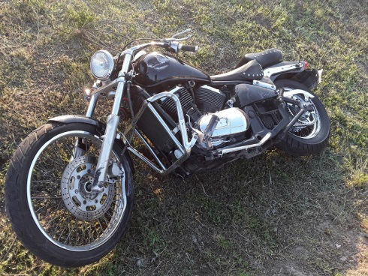

3 мая на территории области совершено 2 дорожно-транспортных происшествия, в результате которых 4 человека получили телесные повреждения.

**Вид ДТП:**

- столкновение – 2.

**Белгородский район:**

По предварительным данным, в 12 часов 30 минут на 12 км автодороги «Белгород – Шебекино – Волоконовка» 72-летний водитель, управляя автомобилем «Рено Логан», двигаясь со стороны г. Белгорода в направлении с. Крутой Лог, не выдержал безопасную дистанцию до ехавшего впереди автомобиля «Лада Ларгус» под управлением 44-летнего водителя с последующим столкновением автомобиля «Лада Ларгус» с автомобилем «Чери А13» под управлением 36-летней женщины, с последующим столкновением автомобиля «Чери А13» с автомобилем «ЗАЗ Шанс» под управлением 44-летней женщины. В результате дорожно-транспортного происшествия водитель автомобиля «ЗАЗ», а также 73-летняя пассажирка автомобиля «Рено» получили телесные повреждения.

По предварительным данным, в 17 часов 30 минут 45-летний водитель, управляя автомобилем «ГАЗ 3102», двигаясь по переулку Солнечный в сторону ул. 2-я Садовая села Бл. Игуменка, в районе дома № 56 по ул. 2-я Садовая на перекрестке равнозначных дорог не уступил дорогу мотоциклу «Кавасаки» под управлением 42-летнего водителя и совершил с ним столкновение. В результате дорожно-транспортного происшествия водитель мотоцикла и его 27-летняя пассажирка получили телесные повреждения.

[**https://xn--90adear.xn--p1ai/r/31/news/item/29963605**](https://xn--90adear.xn--p1ai/r/31/news/item/29963605)

## Информация о ДТП в Яковлевском городском округе

Май, 04  09:21

По предварительным данным, сегодня около 03 часов 30 минут 48-летний водитель, управляя автомобилем «Рено Дастер» на 21-м километре автодороги «Белгород – Грайворон – Козинка», двигаясь со стороны п. Томаровка в направлении Белгорода, при осуществлении маневра «поворот налево» не предоставил преимущество двигавшемуся во встречном направлении автомобилю «Тойота Камри» под управлением 38-летнего водителя.

В результате столкновения транспортных средств водитель автомобиля «Рено Дастер» получил телесные повреждения, с которыми был госпитализирован в больницу.

[**https://xn--90adear.xn--p1ai/r/31/news/item/29963762**](https://xn--90adear.xn--p1ai/r/31/news/item/29963762)

**belrn.ru**

# Уважаемые арендаторы сельскохозяйственных угодий Белгородского района!

04 май 2022 10:37



Информируем вас, что в соответствии с необходимостью обеспечения пожарной безопасности на объектах агропромышленного комплекса в обязанности арендатора земельного участка входит:

– в установленном порядке в соответствии с действующими нормативными документами использовать участок, не допуская пала пожнивных и высохших растительных остатков;

– соблюдать меры пожарной безопасности на земельных участках для сельскохозяйственного использования в ходе подготовки и проведения сезонных полевых работ.

Просим данную информацию принять к сведению и предпринять действия по обеспечению пожарной безопасности арендуемых вами сельскохозяйственных угодий.

Получить дополнительную информацию можно в комитете имущественных и земельных отношений администрации Белгородского района по адресу: г. Белгород, ул. Шершнева, 1а, каб. 417-418, в приемные дни: вторник, четверг с 9:00 до 13:00 часов или по телефону: (4722) 34-61-28, (4722) 26-07-51.

[**https://www.belrn.ru/press-centr/novosti/uvazhaemye-arendatory-selskoho77987989h-ugodij/**](https://www.belrn.ru/press-centr/novosti/uvazhaemye-arendatory-selskoho77987989h-ugodij/)

**korocha.ru**

# В ЧЕСТЬ 373-Й ГОДОВЩИНЫ СО ДНЯ ОБРАЗОВАНИЯ ПОЖАРНОЙ ОХРАНЫ ВЕДОМСТВЕННЫМИ НАГРАДАМИ ОТМЕЧЕНЫ КОРОЧАНСКИЕ СПАСАТЕЛИ

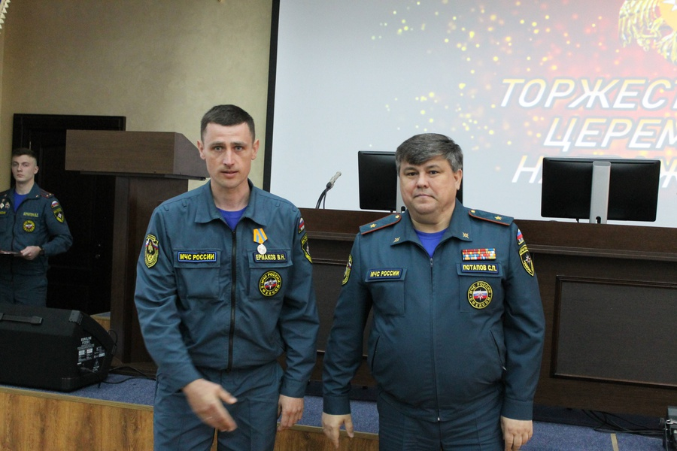

29 апреля в Главном управлении МЧС России по Белгородской области в торжественной обстановке белгородским огнеборцам вручили ведомственные награды. Церемонию награждения провёл начальник Главного управления МЧС России по Белгородской области Сергей Потапов.  
  
Корочанские спасатели – участники ликвидации крупного техногенного пожара, произошедшего 1 апреля 2022 года на нефтебазе в Белгороде начальник караула 25-й пожарно-спасательной части Владимир Ермаков и пожарный 25-й пожарно-спасательной части Анатолий Марченко за высокий профессионализм и проявленное мужество награждены медалями МЧС России «За отличие в ликвидации последствий чрезвычайной ситуации».

[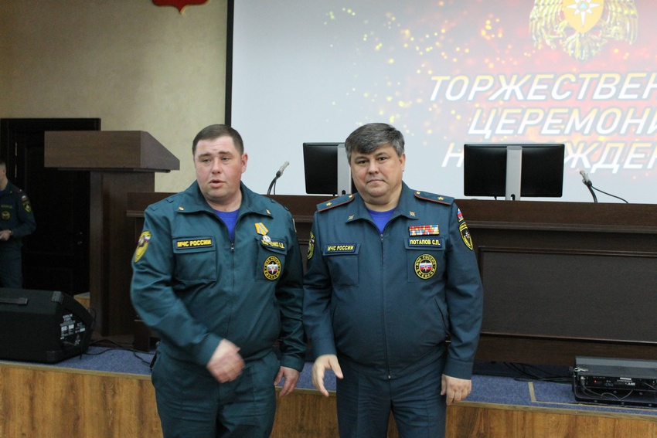](https://www.korocha.ru/media/cache/43/3b/433b0e188b51dd8fc2119fc6ec9a94b2.jpg)

[**https://www.korocha.ru/press-centr/v-chest-373-j-godovshiny-so-dny1iya-pozh/**](https://www.korocha.ru/press-centr/v-chest-373-j-godovshiny-so-dny1iya-pozh/)

**go31.ru**

# Легковушка загорелась после ночного ДТП в Белгородской области

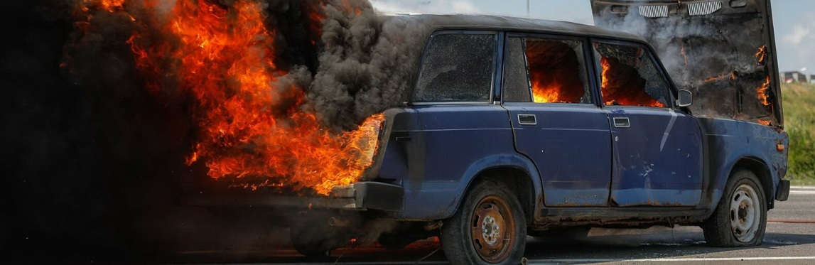

Фото: Антон Вергун

Как сообщили в пресс-службе регионального УМВД, ДТП произошло сегодня в 3 часа ночи на 21-м километре дороги Белгород – Грайворон – Козинка.

48-летний водитель, управляя автомобилем «Рено Дастер», ехал из Томаровки в Белгород. При повороте налево он не уступил дорогу идущей по встречке «Тойоте Камри», за рулём которой был 38-летний мужчина.

Как сообщили очевидцы, после столкновения «Тойота» загорелась. Водитель «Дастера» получил травмы, сейчас он в больнице.

[**https://www.go31.ru/news/3382397/legkovuska-zagorelas-posle-nocnogo-dtp-v-belgorodskoj-oblasti**](https://www.go31.ru/news/3382397/legkovuska-zagorelas-posle-nocnogo-dtp-v-belgorodskoj-oblasti)

**bel-pobeda.ru**

# ДТП с возгоранием произошло сегодня ночью в Яковлевском городском округе

Сегодня, 10:03ПроисшествияФото: pixabay.com

## Авария произошла около 03:30 на 21-м километре автодороги «Белгород – Грайворон – Козинка».

ДТП с возгоранием произошло сегодня ночью в Яковлевском городском округе. По данным УМВД России по Белгородской области, авария произошла около 03:30.

**48-летний водитель** на автомобиле «Renault Duster» на 21-м километре автодороги «Белгород – Грайворон – Козинка» двигался со стороны посёлка Томаровка в направлении Белгорода.

При осуществлении манёвра «поворот налево» он не предоставил преимущество двигавшемуся во встречном направлении автомобилю «Toyota Camry» под управлением **38-летнего водителя**.

В результате столкновения автомобилей водитель «Renault Duster» получил телесные повреждения, с которыми был госпитализирован в больницу.

[**https://bel-pobeda.ru/news/proisshestviya/2022-05-04/dtp-s-vozgoraniem-proizoshlo-segodnya-nochyu-v-yakovlevskom-gorodskom-okruge-274167**](https://bel-pobeda.ru/news/proisshestviya/2022-05-04/dtp-s-vozgoraniem-proizoshlo-segodnya-nochyu-v-yakovlevskom-gorodskom-okruge-274167)

**prostor31.ru**

# Автомобиль ВАЗ-2114 перевернулся на автодороге «Короча – Горшечное» в Губкинском горокруге

Сегодня, 11:57ОбществоФото: pixabay.com

## Для ликвидации ДТП привлекли пять сотрудников МЧС.

Сообщение о дорожно-транспортном происшествии на автодороге «Короча– Горшечное» в Губкинском городском округе поступило на телефон Единой дежурно-диспетчерской службы **2 мая** в **17:32**. Как сообщили в пресс-службе МЧС России по Белгородской области, авария произошла в районе села Сергиевка.

На место происшествия прибыли: дежурный караул пожарно-спасательной части №8, сотрудники ГИБДД, бригада скорой медицинской помощи. На месте было установлено, что произошло опрокидывание автомобиля ВАЗ-2114. Имелись пострадавшие.

Всего для ликвидации последствий ДТП привлекалась группировка сил и средств в составе **9 человек**и**3 единицы** техники, в том числе от МЧС **5 человек** и **1 единица** техники. Спасатели напоминают о необходимости соблюдения установленных правил поведения на дороге. В случае чрезвычайной ситуации звонки принимают по телефонам: **101** или **112**.

[**https://prostor31.ru/news/obshestvo/2022-05-04/avtomobil-vaz-2114-perevernulsya-na-avtodoroge-korocha-gorshechnoe-v-gubkinskom-gorokruge-274233**](https://prostor31.ru/news/obshestvo/2022-05-04/avtomobil-vaz-2114-perevernulsya-na-avtodoroge-korocha-gorshechnoe-v-gubkinskom-gorokruge-274233)

**openbelgorod.ru**

# Ночью в Яковлевском горокруге столкнулись два автомобиля

Сегодня, 10:55ДТПФото: pixabay.com

## В результате ДТП одного водителя доставили в больницу.

Ночью**3 мая** на 21 километре автодороги Белгород – Грайворон – Козинка в Яковлевском горокруге произошла авария. 48-летний водитель «Рено Дастера», поворачивая налево, не пропустил двигавшегося по встречному направлению 38-летнего водителя «Тойота Камри».

Виновник аварии получил телесные повреждения, его доставили в больницу.

[**https://openbelgorod.ru/news/DTP/2022-05-04/nochyu-v-yakovlevskom-gorokruge-stolknulis-dva-avtomobilya-274172**](https://openbelgorod.ru/news/DTP/2022-05-04/nochyu-v-yakovlevskom-gorokruge-stolknulis-dva-avtomobilya-274172)